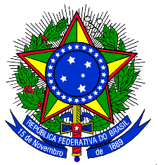
MINISTÉRIO DA EDUCAÇÃO
UNIVERSIDADE FEDERAL DO DELTA DO PARNAÍBA

ANEXO VIII DO EDITAL Nº 11/2022-UFDPar, DE 20 DE JUNHO DE 2022.

DECLARAÇÃO DE UNIÃO OU SEPARAÇÃO DE UNIÃO ESTÁVEL
Eu, _______________________________________________________________________________________,
nacionalidade __________________________, portador/a do RG nº _____________________, emitido por ____________, inscrito/a no CPF sob o nº __________________________, residente e domiciliado a Rua/Av ___________________________________________________________________________, nº _______, bairro ____________________________________________, cidade/UF ________________________ e, __________________________________________________________ portador/a do RG nº ______________, emitido por _________, inscrito/a no CPF sob o nº _____________________________, juridicamente capazes, DECLARAMOS, cientes das penalidades da lei, que convivemos em ( ) União Estável ou ( ) Separação de União Estável desde _____ / _______ / _____, de natureza familiar, pública e duradoura com o objetivo de constituição da família nos termos dos artigos 1723 e seguintes do Código Civil. Assim sendo, por ser o que foi aqui declarado a mais pura expressão da verdade, assinamos esta Declaração para que surtam seus efeitos legais.

____________________, _______ de _______________ de _______

_________________________________________________
Assinatura do/a Declarante

_________________________________________________
Assinatura do/a Declarante

_________________________________________________

Testemunha
CPF nº: ______________________________

RG nº: ______________________________

__________________________________________________
Testemunha
CPF nº: ______________________________

RG nº: ______________________________

